Gewerkschaft
Erziehung und Wissenschaft
Kreisverband
Schleswig-Flensburg
Der GEW- Kreisverband Schleswig-Flensburg und der Regionalverband Angeln laden ein:

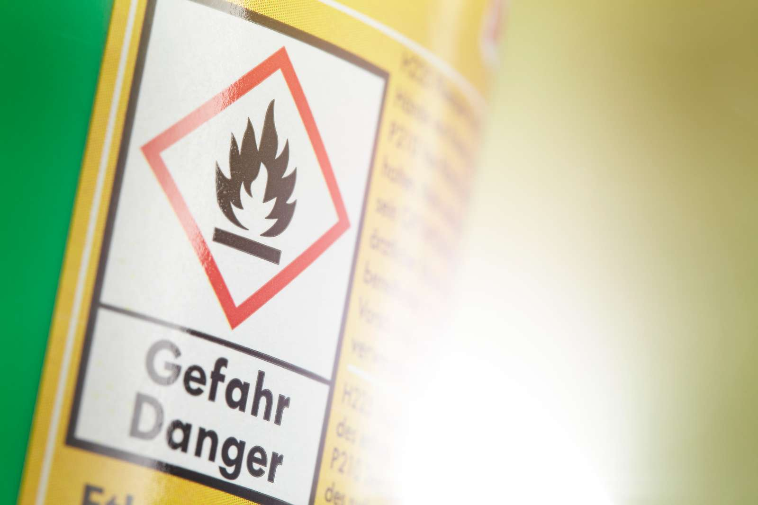

Was dürfen Lehrkräfte? Wie verhalte ich mich richtig?
Sabine Duggen (GEW-Landesstelle für Rechtsschutz)
Christian Steenbuck (GEW-Mitglied im HPR(L), Fachgruppenvorsitzender
Sonderpädagogik)

Mittwoch, 18. März 2020, 15.30 bis ca. 17.30 Uhr
Gasthof Satrup Krog, Glücksburger Str.1, 24986 Mittelangeln
Wie verhalte ich mich richtig in schwierigen Situationen? Wie gehe ich mit Schüler_innen, die sich herausfordernd verhalten, um? Was darf ich, was darf ich nicht? Darf ich Schüler_innen ein- bzw. ausschließen? Muss ich sie während der Unterrichtsstunde zur Toilette lassen? Wie sieht es mit „Nachsitzen“ und „Strafarbeiten“ aus? Wie gehe ich mit körperlichen Auseinandersetzungen um? Was tun wir gemeinsam im Kollegium?
Wie sieht die Rechtslage aus? Welche Handlungsmöglichkeiten haben Kollegium und
Personalräte? Wie handelt das Bildungsministerium? Und: Wie hilft die GEW?
Anmeldungen bitte bis zum 10.03.2020 per email an gunnar-roepke@web.de
Auch Nichtmitglieder sind herzlich willkommen. Entstehende Kosten übernimmt die GEW.

Im Anschluss an die Veranstaltung wollen wir noch gemütlich bei einem gemeinsamen Abendessen zusammensitzen. Wenn du dabei sein möchtest, dann gib bei deiner Anmeldung dein Wunschessen an.

Hier kommt das Speiseangebot hin.

www.gew-sh.de

Nr.1 Holsteinburger vom Galloway, Blattsalat, Tomaten, geschmorte Zwiebeln, Bacon, Spiegelei, dazu Pommes
Nr.2 Cordon Bleu vom Kalb, gefüllt mit Kochschinken und würzigem Deichkäse, Pommes und Salat
Nr.3 Wiener Kalbsschnitzel mit Spiegelei, Bratkartoffeln, Rahmsauce und kleiner Salat
Nr.4 Schweinemedaillons unter der Parmesan-Cranberry-Kruste, Thymianjus, mediterranes Gemüse und Kroketten
Nr.5 Kichererbsen-Wirsing-Curry mit Kirschtomaten und Kartoffeln
Nr.6 Gefüllte Paprika mit Quinoa und Pilzen, dazu Tomaten-Basilikumsauce und ein kleiner Salat

